**Caso di studio:**

**Stampe Gadget**

Versione documento 1.0

Del 14/06/2022

**GRUPPO 1:**

*AUTORI:*

**Emanuele Russo** mat. **735806**

**Nicola Mastromarino** mat. **757709**

# **Analisi**

## Descrizione del sistema

Il sistema simula una porzione delle funzionalità di una piattaforma per la stampa di gadget. Nello specifico, il programma consentirà agli utenti, **venditori o clienti,** di svolgere diverse operazioni come, ad esempio, il caricamento e la gestione dei gadget e clienti sulla piattaforma e tanto altro descritto con precisione di seguito.

È bene specificare che per **venditori** si intende **dipendenti** dell’e-commerce di gadget e per clienti si intendono le aziende che usufruiscono del servizio di stampa gadget.

I gadget saranno descritti da:

* Codice identificativo
* Tipologia
* Nome
* Colore
* Descrizione
* Prezzo
* Quantità in pronta consegna
* Campo venduti (che indica quanti pezzi sono stati già venduti)
* Campo eliminato (campo di supporto per l’eliminazione di un gadget).

Gli userID dei gadget, così come per gli ordini (vedremo più avanti), sono generati automaticamente dal sistema per una corretta e ordinata disposizione all’interno delle tabelle.

I gadget saranno identificati univocamente dal codice identificativo, intero, maggiore di zero.  Sarà possibile scegliere la tipologia (Maglia, Tazza, Cappello, Penna, Portachiavi, Borraccia, Altro).

Il programma, all’avvio, dopo un messaggio di benvenuto, consentirà al fruitore di effettuare la registrazione o l’accesso al programma o in modalità **venditore** o in modalità **cliente** che saranno identificati tramite:

Per il **venditore:**

* UserID
* Password
* Cognome
* Nome

Per il **cliente:**

* UserID
* Password
* Sede
* Nome

L’utente (sia venditore che cliente) sarà identificato univocamente dallo UserID, intero maggiore di zero. L'userID non potrà essere un campo vuoto.

L’utente (sia venditore che cliente) che inizialmente effettua la registrazione dovrà ugualmente eseguire l’accesso (immettendo il suo codice identificativo) per poter continuare ad effettuare le operazioni consentite dal programma.

I **venditori** ed i **clienti** potranno svolgere operazioni diverse.

Dunque, il programma consentirà all’utente che ha fatto l’accesso come **cliente,** che saranno **aziende,** di effettuare una scelta attraverso un menu contenente le seguenti voci:

1. Effettuare un nuovo ordine

2. Visualizzare gli ordini effettuati

3. Visualizzare le statistiche dei gadget

4. Eliminare il proprio account

5. Modificare l’account

6. Effettuare il logout

7. Terminare il programma

Per quanto riguarda il punto **1**, il programma permetterà al cliente di effettuare un ordine inserendo tutti i dati necessari. Il cliente, prima, deve ricercare il gadget desiderato attraverso il nome gadget.

Tramite una ricerca per sottostringa, all’utente verrà visualizzata una lista contenente tutti i gadget, comprese le loro caratteristiche, il cui nome contiene, in parte o totalmente, tutta la stringa inserita dal cliente.

Dopodiché, verrà richiesto il codice identificativo e, una volta inserito e trovato, verrà richiesto il numero di prodotti ed infine di lasciare un commento.

Dopo aver verificato la quantità richiesta e confrontata con quella disponibile, se è possibile l’ordine verrà evaso, altrimenti verrà visualizzato un messaggio contrario e l’ordine andrà in stato di approvazione. In questo caso, quando un ordine non è evaso, viene generato (e conservato nel file) comunque un costo totale dell’operazione e, invece, i pezzi venduti non vengono aggiornati, così come, i pezzi richiesti non vengono sottratti dai pezzi disponibili.

Gli userID degli ordini sono generati automaticamente dal sistema per una corretta e ordinata disposizione all’interno del file.

In riferimento al punto **2**, il programma permetterà di visualizzare lo storico degli ordini di un cliente, se questo ne ha effettuato almeno uno. Se è stato effettuato un ordine contenente un gadget cancellato dai venditori, in output verrà visualizzato il seguente messaggio: “Alla visualizzazione mancano alcuni ordini i cui gadget associati potrebbero essere stati eliminati”.

Per quanto riguarda il punto **3**, il programma permetterà di visualizzare il gadget con più pezzi venduti. Se ce ne sono più di uno con lo stesso n.ro di pezzi venduti, esso li visualizzerà tutti. In questo punto il programma effettua un ordinamento decrescente in background di tutti i pezzi venduti così da averne il numero massimo.

Il punto **4** permette ad un cliente di modificare le sue informazioni personali, il punto **5**, invece, di eliminare il suo account.

Se invece il cliente sceglie il punto **6** o **7**, deciderà di uscire dal proprio account o terminare il programma.

Invece, il programma consentirà all’utente che ha fatto l’accesso come **venditore** di effettuare una scelta attraverso un menu contenente le seguenti voci:

1. Aggiungere dei gadget

2. Modificare dei gadget

3. Eliminare dei gadget

4. Visualizzare lo storico degli ordini

5. Visualizzare i clienti registrati

6. Effettuare il logout

7. Terminare il programma

Per quanto riguarda il punto **1**, il programma permetterà all’utente di aggiungere i gadget inserendo i dati richiesti.

In riferimento al punto **2** l’utente potrà modificare il gadget attraverso la ricerca per UserID, dalla tabella precedentemente visualizzata.

Per quanto riguarda il punto **3**, l’utente potrà eliminare il gadget attraverso la ricerca per UserID, dalla tabella precedentemente visualizzata.

Il punto **4** permette ad un venditore di visualizzare, in formato tabellare, lo storico degli ordini effettuati da tutti i clienti.

Il punto **5** permette ad un venditore di visualizzare, in formato tabellare, tutti i clienti registrati alla piattaforma.

Se invece il venditore sceglie il punto **6** o **7**, deciderà di uscire dal proprio account o terminare il programma.

La selezione delle funzionalità da eseguire è coordinata e mostrata all’utente mediante menù principali e secondari in cui ogni funzione è specifica per l’elemento su cui operare.

Infine, dopo ogni operazione, l’utente avrà la possibilità di eseguire il log-out dal suo “account” e ritornare alla pagina di accesso iniziale, oppure terminare del tutto l’esecuzione del programma, questo per migliorare al massimo l’interazione con il software.

## 1.2 Requisiti Funzionali

|  |  |  |
| --- | --- | --- |
| Codice | Nome | Descrizione |
| R01 | Visualizzazione Menu iniziale | Il programma deve mostrare all’utente un menu iniziale tramite il quale potrà scegliere se terminare l’esecuzione, registrarsi o accedere sia come venditore che come cliente. |
| R02 | Controllo UserID | Il programma controlla l'univocità dello userID inserito. |
| R03 | Registrazione | Il programma permette al cliente o al venditore di registrarsi. |
| R04 | Accesso | Il programma permette al cliente o al venditore di accedere al proprio account. |
| R05 | Visualizzazione menu cliente | Il programma deve mostrare al cliente un menu con tutte le possibili opzioni. |
| R06 | Visualizzazione menu venditore | Il programma deve mostrare al venditore un menu con tutte le possibili opzioni. |
| R07 | Logout | Il programma permette all’utente di tornare al menu di scelta. |
| R08 | Termine programma | Il programma permette all’utente di terminare l’esecuzione. |
| R09 | Aggiunta Gadget | Il programma permette al venditore di aggiungere un nuovo gadget nello store. |
| R10 | Modifica Gadget | Il programma permette al venditore di modificare un gadget già presente nello store. |
| R11 | Eliminazione Gadget | Il programma permette al venditore di eliminare un gadget presente nello store. |
| R12 | Visualizzazione storico ordini | Il programma permette al venditore di visualizzare tutti gli ordini effettuati da tutti i clienti, sia quelli evasi che quelli non evasi. |
| R13 | Visualizzazione clienti registrati | Il programma permette al venditore di visualizzare tutti i clienti registrati. |
| R14 | Creazione ordine | Il programma permette al cliente di creare un nuovo ordine distinguendo gli ordini evadibili al momento da quelli in attesa di approvazione. |
| R15 | Visualizzazione dei propri ordini | Il programma permette al cliente di visualizzare tutti gli ordini effettuati, sia quelli evasi che quelli non evasi. |
| R16 | Visualizzazione gadget più venduti | Il programma permette al cliente di visualizzare i gadget più venduti. |
| R17 | Modifica profilo cliente | Il programma permette al cliente di modificare le proprie informazioni. |
| R18 | Eliminazione account cliente | Il programma permette al cliente di eliminare il proprio account. |

# **2.** **Progettazione**

## 2.1 Progettazione dei tipi di dato, delle strutture dati

|  |  |  |  |
| --- | --- | --- | --- |
| Nome | Tipologia | Descrizione | Tipi / Campi / Valori |
| venditore | struct | Tipo di dato definito per descrivere le caratteristiche del venditore | int userID;  char password[MAX];  char cognome[MAX];  char nome[MAX]; |
| cliente | struct | Tipo di dato definito per descrivere le caratteristiche del cliente | int userID;  char password [MAX];  char sede[MAX];  char nome [MAX]; |
| gadget | struct | Tipo di dato definito per descrivere le caratteristiche del gadget | int codice;  char tipologia [MAX];  char nome [MAX];  char colore [MAX];  char descrizione[MAX];  float prezzo;  int quantita;  int venduti;  int eliminato; |
| ordine | struct | Tipo di dato definito per descrivere le caratteristiche dell’ordine | int id;  int codice_cliente;  int codice_gadget;  int quantita;  float costo;  char evaso[MAX];  char commento[MAX]; |

|  |  |  |  |
| --- | --- | --- | --- |
| Nome | Tipologia | Descrizione | Tipi / Campi / Valori |
| MAX | costante | Costante utilizzata per memorizzare il massimo numero delle stringhe | 100 |
| utente_loggato | Variabile globale | Variabile globale utilizzata come variabile di sessione per contenere il codice dell’utente attualmente loggato |  |
| ordini.bin | File | File utilizzato per memorizzare e poter leggere tutti gli ordini |  |
| venditori.bin | File | File utilizzato per memorizzare i dati di registrazione dei venditori |  |
| gadget.bin | File | File utilizzato per memorizzare e poter visualizzare tutti i dati relativi ai gadget |  |
| clienti.bin | File | File utilizzato per memorizzare e poter visualizzare tutti i dati di registrazione dei clienti |  |

## 2.2 Progettazione della soluzione prodotta

**ALBERO DI DECOMPOSIZIONE**

**Queste immagini si trovano anche nella cartella di progetto per consentire una migliore visualizzazione.**

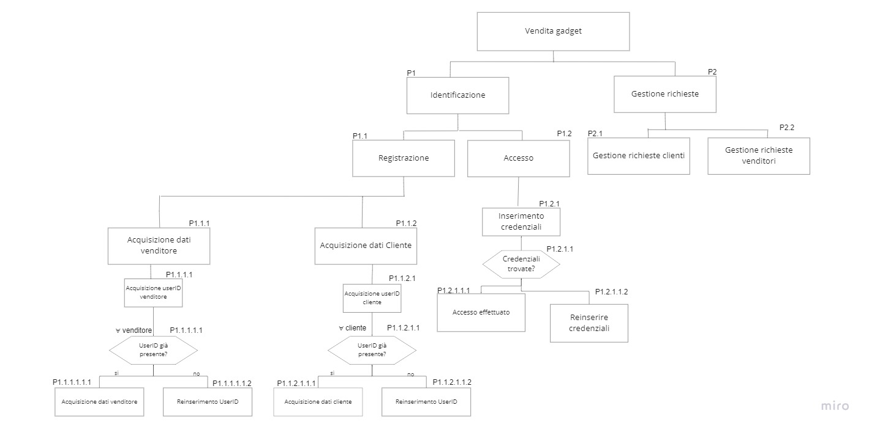

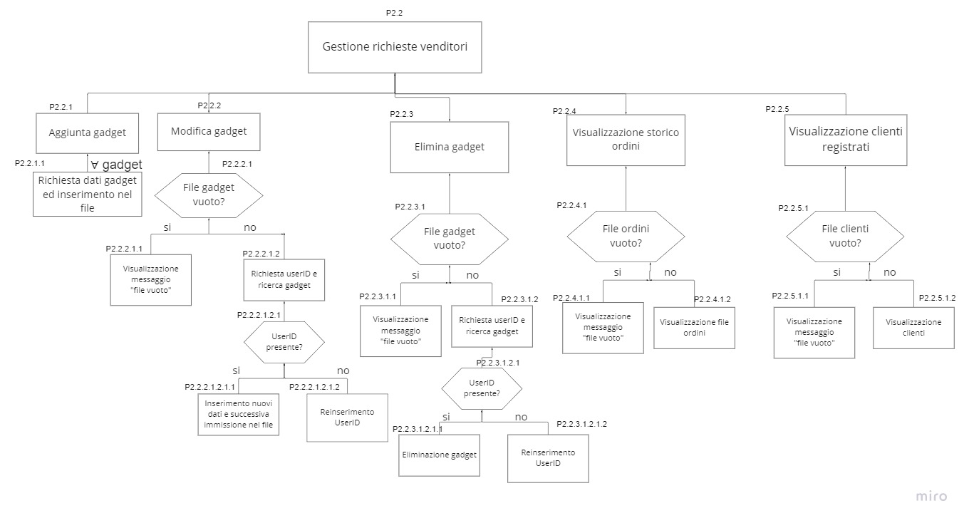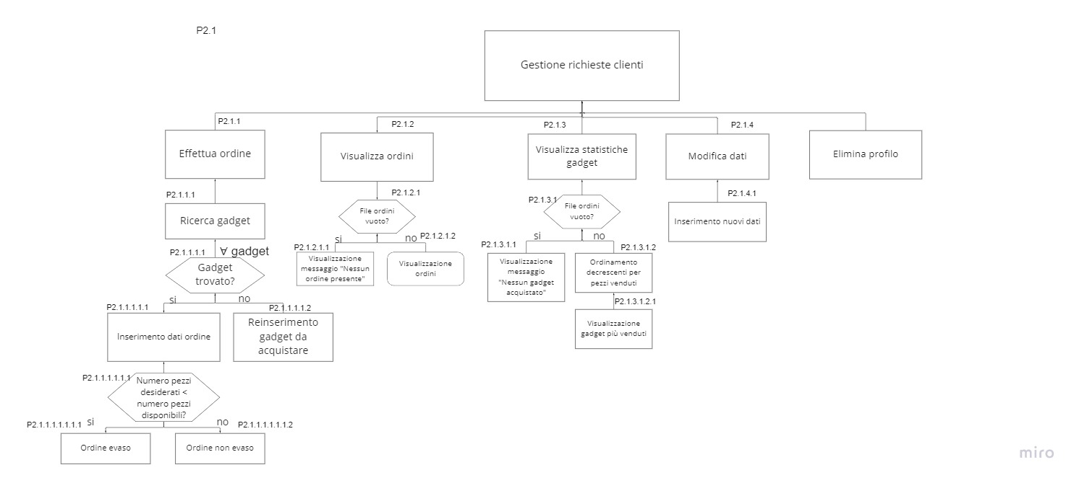

**FLOW CHART DI 3 FUNZIONALITA’ (INSERIMENTO, MENU’ E RICERCA)**

**Queste immagini si trovano anche nella cartella di progetto per consentire una migliore visualizzazione.**

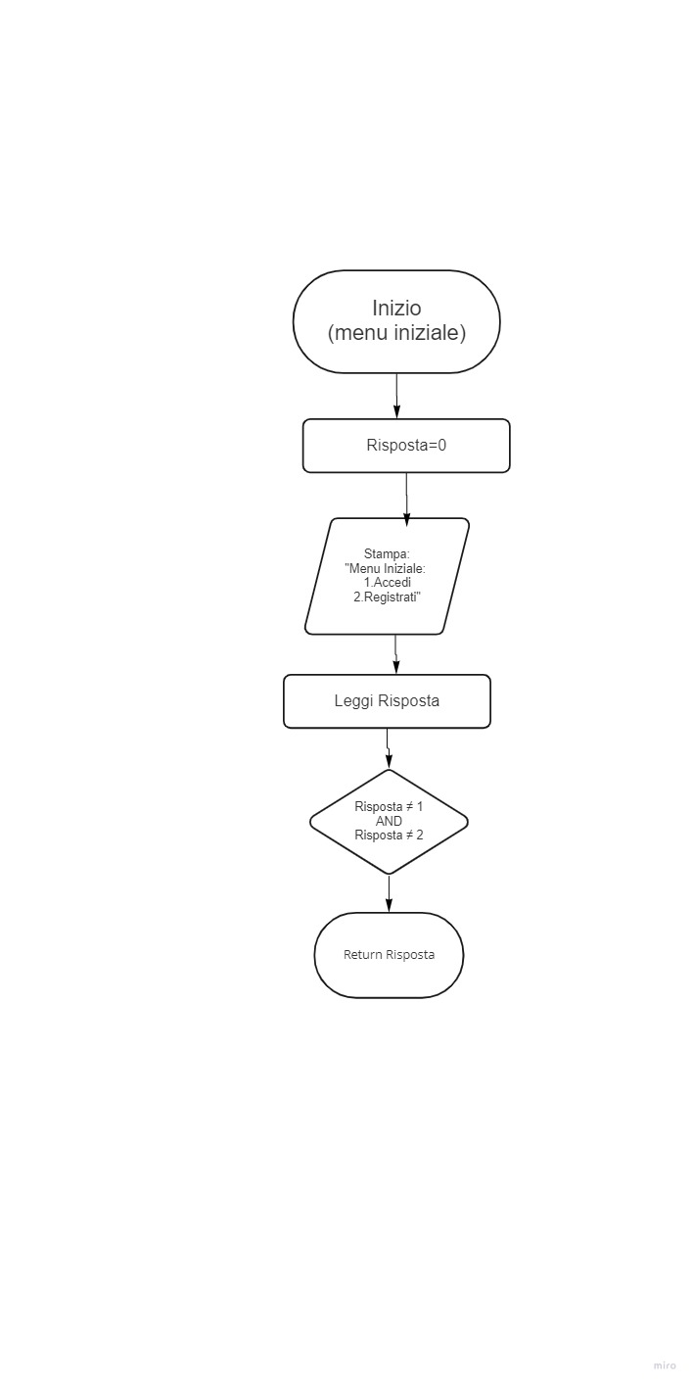

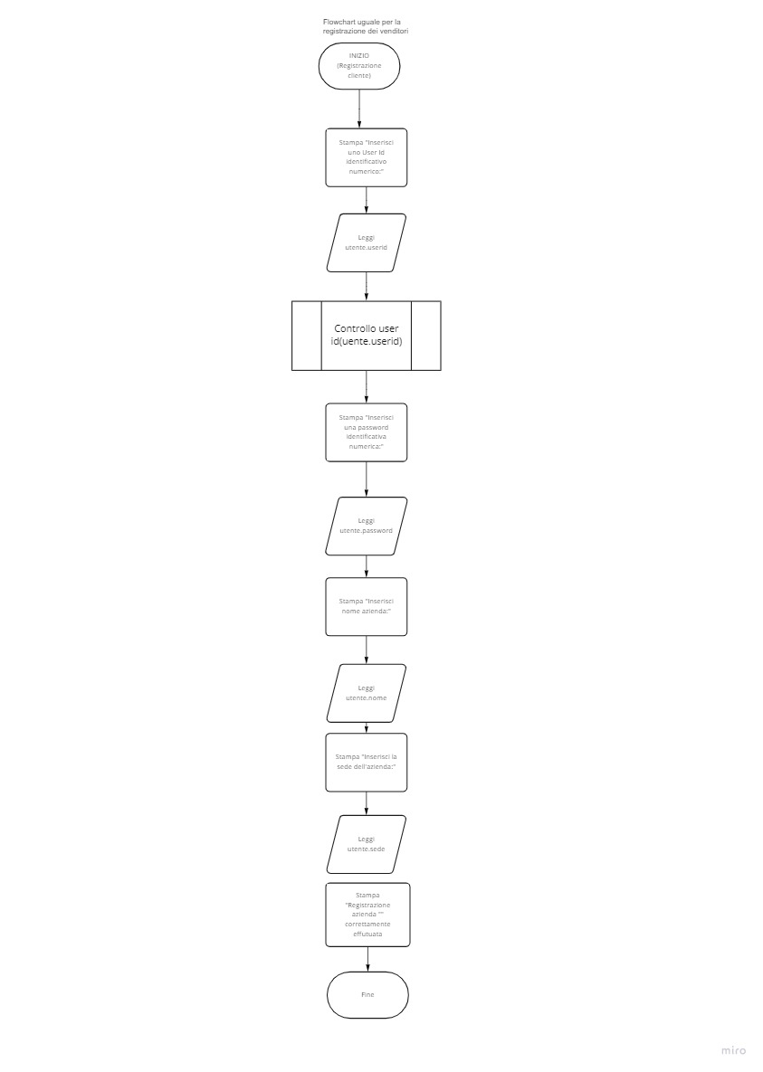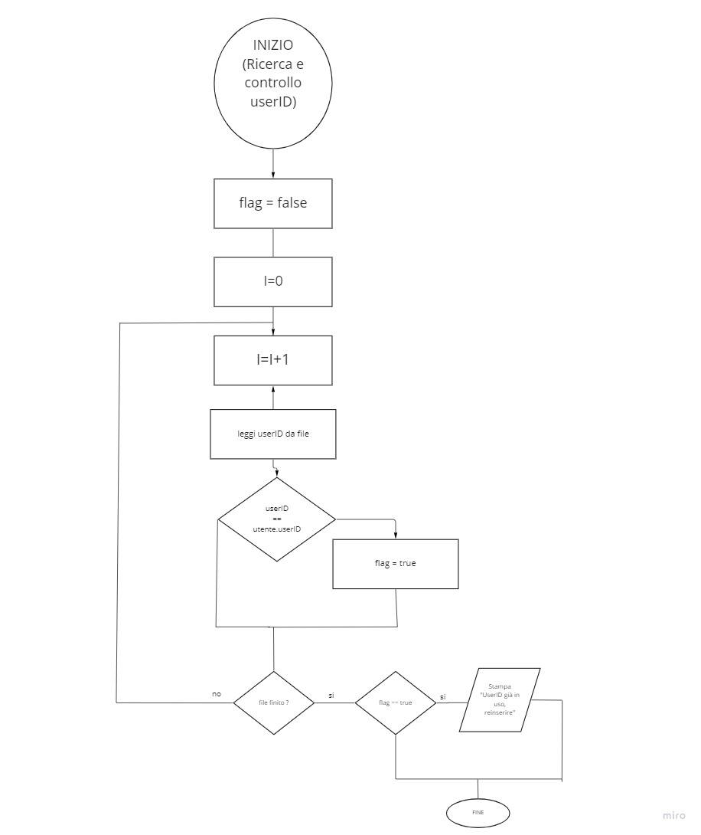

# **4.** **Testing**

## 4.1 Definizione del Piano di Test

|  |  |  |  |  |  |  |
| --- | --- | --- | --- | --- | --- | --- |
| ***Codice Requisito*** | ***Codice Test*** | ***Nome*** | ***Descrizione Test*** | ***Eventuale Input*** | ***Risultato Atteso*** | ***Risultato Ottenuto*** |
| R01 | 1.1 | Menu iniziale | Scelta n.1 | 1 | Richiesta credenziali | Richiesta credenziali |
| R01 | 1.2 | Menu iniziale | Scelta errata | 25 | Ristampa menu | Ristampa menu |
| R01 | 1.3 | Menu iniziale | Inserimento stringa | xxx | Ristampa menu | Ristampa menu |
| R02 | 2.1 | Controllo UserID | Inserimento credenziali (UserID già presente nel file) | 2 | Messaggio di errore perché non univoco e nuova richiesta userID | Messaggio di errore perché non univoco e nuova richiesta userID |
| R02 | 2.2 | Controllo UserID | Inserimento credenziali (UserID non presente nel file) | 50 | Richiesta di altri dati personali | Richiesta di altri dati personali |
| R03 | 3.1 | Registrazione | Richiesta credenziali e dati personali | File aperto correttamente | Caricamento dati nel File effettuato correttamente e visualizzazione menu cliente/venditore | Caricamento dati nel File effettuato correttamente e visualizzazione menu cliente/venditore |
| R03 | 3.2 | Registrazione | Richiesta credenziali e dati personali | File non aperto correttamente | Caricamento dati nel File non riuscito | Caricamento dati nel File non riuscito |
| R04 | 4.1 | Accesso | Credenziali corrette | User: 20  Password: nebbia8 | Visualizzazione menu cliente/venditore | Visualizzazione menu cliente/venditore |
| R04 | 4.2 | Accesso | UserID errato | User: 60 | Messaggio di errore + Richiesta UserID | Messaggio di errore + Richiesta UserID |
| R04 | 4.3 | Accesso | UserID corretto, password errata | User: 20  Password: ilcieloblu | Messaggio di errore + Richiesta password | Messaggio di errore + Richiesta password |
| R05 | 5.1 | Menu cliente | Scelta n. 2 | 2 | Visualizzazione ordini effettuati | Visualizzazione ordini effettuati |
| R05 | 5.2 | Menu cliente | Scelta errata | 8 | Ristampa menu | Ristampa menu |
| R05 | 5.3 | Menu cliente | Inserimento stringa | dfg | Ristampa menu | Ristampa menu |
| R06 | 6.1 | Menu venditore | Scelta n. 2 | 2 | Modifica gadget | Modifica gadget |
| R06 | 6.2 | Menu venditore | Scelta errata | 0 | Ristampa menu | Ristampa menu |
| R06 | 6.3 | Menu venditore | Inserimento stringa | abcd | Ristampa menu | Ristampa menu |
| R07 | 7.1 | Logout | Logout | Scelta di uscire dall’account | Visualizzazione menu iniziale | Visualizzazione menu iniziale |
| R08 | 8.1 | Termine programma | Termine programma | Scelta di terminare l’esecuzione | Chiusura file e messaggio di chiusura | Chiusura file e messaggio di chiusura |
| R09 | 9.1 | Aggiunta gadget | Aggiunta nuovo gadget nel file | File aperto correttamente | Caricamento dati nel File effettuato correttamente e visualizzazione menu venditore | Caricamento dati nel File effettuato correttamente e visualizzazione menu venditore |
| R09 | 9.2 | Aggiungi Gadget | Aggiunta nuovo gadget nel file | File non aperto correttamente | Caricamento dati nel File non riuscito | Caricamento dati nel File non riuscito |
| R10 | 10.1 | Modifica Gadget | Inserimento UserID corretto: 5 | 5 | Inserimento altri dati da modificare e visualizzazione menu venditore | Inserimento altri dati da modificare e visualizzazione menu venditore |
| R10 | 10.2 | Modifica Gadget | Inserimento di una stringa come UserID | ciao | Messaggio di errore + richiesta UserID | Messaggio di errore + richiesta UserID |
| R10 | 10.3 | Modifica Gadget | Inserimento UserID non presente | 25 | Messaggio di errore + richiesta ID gadget | Messaggio di errore + richiesta ID gadget |
| R11 | 11.1 | Eliminazione Gadget | Inserimento UserID corretto: 4 | 4 | Eliminazione gadget + visualizzazione menu venditori | Eliminazione gadget + visualizzazione menu venditori |
| R11 | 11.2 | Eliminazione Gadget | Inserimento di una stringa come UserID | gadget2 | Messaggio di errore + richiesta ID gadget da eliminare | Messaggio di errore + richiesta ID gadget da eliminare |
| R11 | 11.3 | Eliminazione Gadget | Inserimento UserID non presente | 150 | Messaggio di errore + richiesta ID gadget da eliminare | Messaggio di errore + richiesta ID gadget da eliminare |
| R12 | 12.1 | Visualizzazione storico ordini | File ordini non vuoto | Il file ordini contiene almeno un ordine | Visualizzazione dello storico degli ordini | Visualizzazione dello storico degli ordini |
| R12 | 12.2 | Visualizzazione storico ordini | File ordini vuoto | Il file ordini è vuoto | Visualizzazione messaggio “File ordini vuoto” | Visualizzazione messaggio “File ordini vuoto” |
| R13 | 13.1 | Visualizzazione clienti registrati | File clienti non vuoto | C’è almeno un cliente registrato | Visualizzazione dello storico degli ordini | Visualizzazione dello storico degli ordini |
| R13 | 13.2 | Visualizzazione clienti registrati | File clienti vuoto | Nessun cliente registrato | Visualizzazione messaggio “Nessuna azienda registrata” | Visualizzazione messaggio “Nessuna azienda registrata” |
| R14 | 14.1 | Creazione ordine | Inserimento nome gadget non presente nel file | Gadget | Visualizzazione messaggio di gadget non trovato + output menu clienti | Visualizzazione messaggio di gadget non trovato + output menu clienti |
| R14 | 14.2 | Creazione ordine | Inserimento nome gadget presente nel file | tazza | Visualizzazione tabellare di tutti i gadget contenenti la stringa inserita dall’utente + richiesta dell’ID del gadget preciso che si intende acquistare. | Visualizzazione tabellare di tutti i gadget contenenti la stringa inserita dall’utente + richiesta dell’ID del gadget preciso che si intende acquistare. |
| R14 | 14.3 | Creazione ordine | ID gadget non presente | 26 | Visualizzazione messaggio “Codice non presente, prego ritentare:” e successivo reinserimento | Visualizzazione messaggio “Codice non presente, prego ritentare:” e successivo reinserimento. |
| R14 | 14.4 | Creazione ordine | ID gadget presente: 6 | 6 | Richiesta numero pezzi e commento | Richiesta numero pezzi e commento |
| R14 | 14.5 | Creazione ordine | Pezzi disponibili | 10 | Visualizzazione messaggio di ordine evaso e costo totale operazione | Visualizzazione messaggio di ordine evaso e costo totale operazione |
| R14 | 14.6 | Creazione ordine | Pezzi non disponibili | 1500 | Visualizzazione messaggio di ordine non evaso. | Visualizzazione messaggio di ordine non evaso. |
| R15 | 15.1 | Visualizzazione ordini personali | File ordini non vuoto | Il file ordini contiene almeno un ordine | Visualizzazione dello storico degli ordini | Visualizzazione dello storico degli ordini |
| R15 | 15.2 | Visualizzazione ordini personali | File ordini vuoto | Il file ordini è vuoto | Visualizzazione messaggio “File ordini vuoto” | Visualizzazione messaggio “File ordini vuoto” |
| R15 | 15.3 | Visualizzazione ordini personali | File ordini non vuoto ma nessun ordine è associato all’account | 4 (come codice cliente) | Visualizzazione messaggio “Nessun ordine associato a questo account”. | Visualizzazione messaggio “Nessun ordine associato a questo account”. |
| R16 | 16.1 | Statistiche gadget | C’è almeno un gadget venduto | Almeno un gadget venduto | *Ordinamento decrescente pezzi venduti di ogni gadget (IN BACKGROUND)* + output tabella di tutti i gadget con il numero di pezzi venduti piu grande | *Ordinamento decrescente pezzi venduti di ogni gadget (IN BACKGROUND)* + output tabella di tutti i gadget con il numero di pezzi venduti piu grande |
| R16 | 16.2 | Statistiche gadget | Nessun gadget è stato mai acquistato | Campo venduti = 0 per tutti i gadget | Output messaggio “Nessun gadget è stato venduto” | Output messaggio “Nessun gadget è stato venduto”. |
| R17 | 17.1 | Modifica profilo | Il cliente modifica le sue informazioni personali | A variabile globale utente_loggato contiene il codice del cliente attualmente in sessione | Richiesta nuovi dati e successiva modifica nel file. | Richiesta nuovi dati e successiva modifica nel file. |
| R18 | 18.1 | Eliminazione profilo | Il cliente decide di eliminare il suo account | La variabile globale utente_loggato contiene il codice del cliente attualmente in sessione. | Eliminazione account + visualizzazione messaggio di corretta cancellazione | Eliminazione account + visualizzazione messaggio di corretta cancellazione. |

## 4.2 Esiti del Piano di Test ed eventuali commenti

Criticità come l’inserimento di una stringa al posto di un intero o di un reale sono state risolte con l’implementazione di funzioni che controllano carattere per carattere l’input dell’utente. In questo modo si ha un corretto mantenimento dei dati senza eventuali errori o loop.

# **5. Presentazione della soluzione**

## 5.1 Funzionalità Fondamentali

Ecco gli screenshot dei vari casi di test.

In fondo, inoltre, si trovano le tabelle contenenti tutti i dati presenti nei file popolati.

**R01-Menu iniziale**

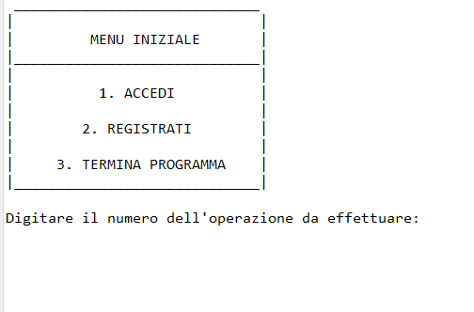

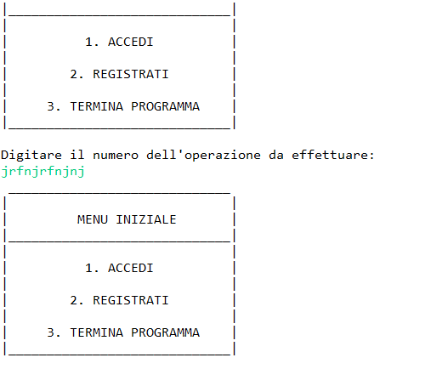

**R02-R03-Registrazione e Controllo UserID**

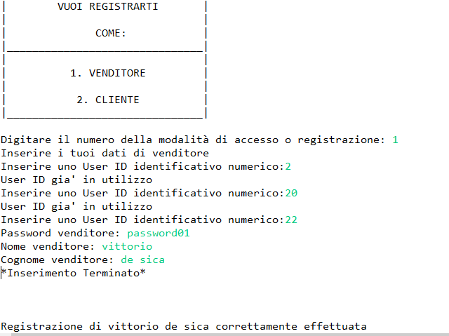

**R04-Accesso**

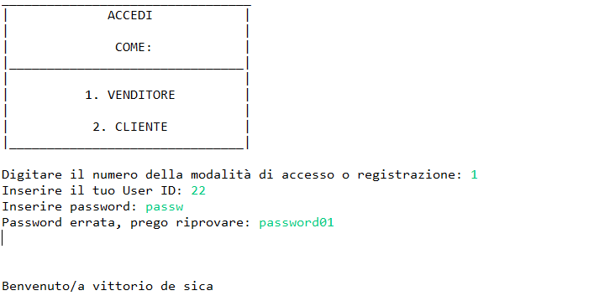

**R05-Menu clienti**

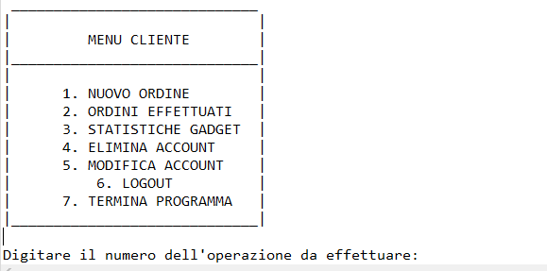

**R06-Menu venditori**

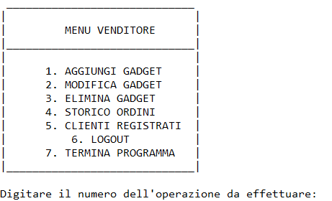

**R07-Logout**

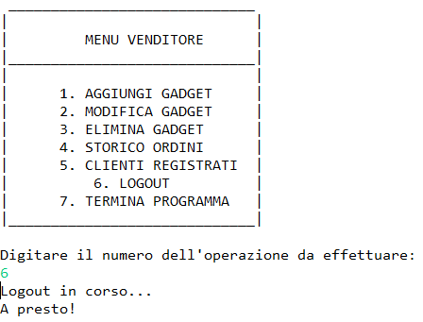

**R08-Terminazione programma**

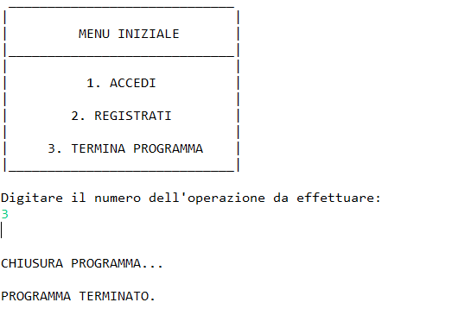

**R09-Aggiunta Gadget**

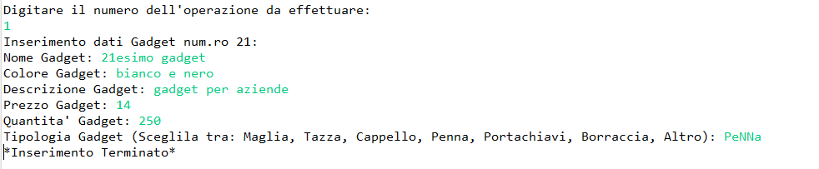

**R10-Modifica Gadget**

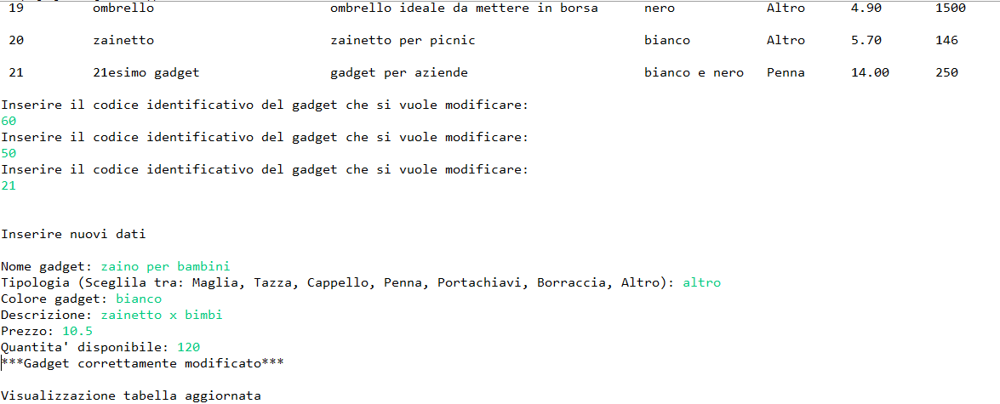

**R11-Eliminazione gadget**

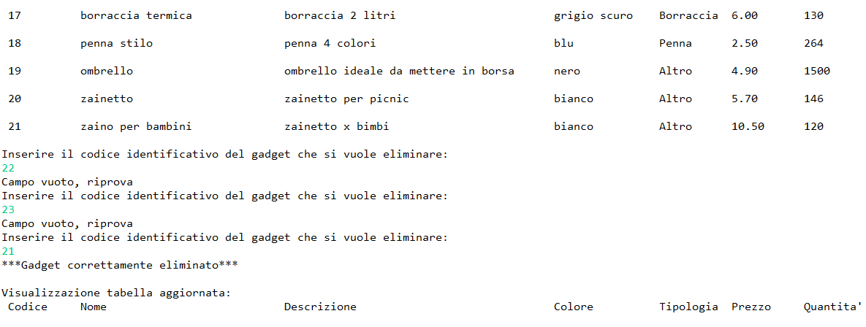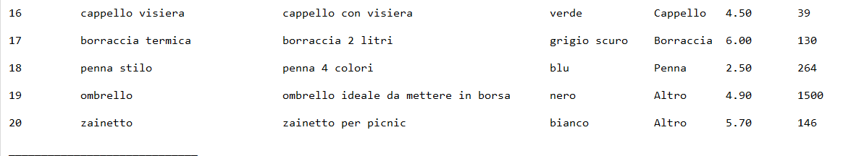

**R12-Visualizzazione storico ordini**

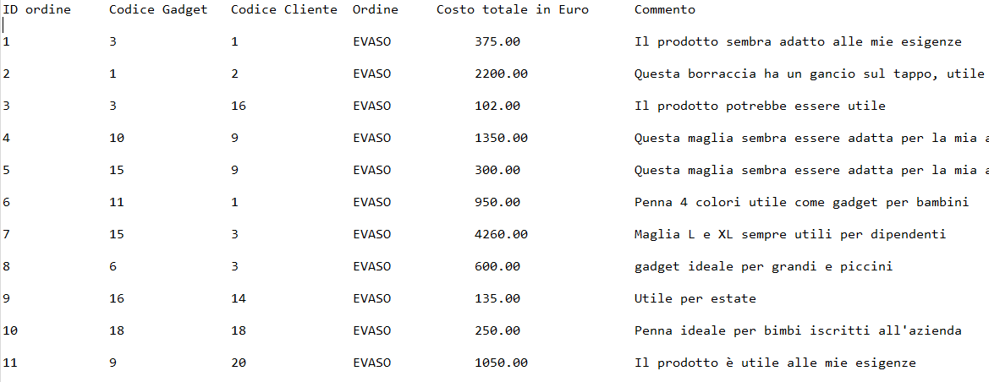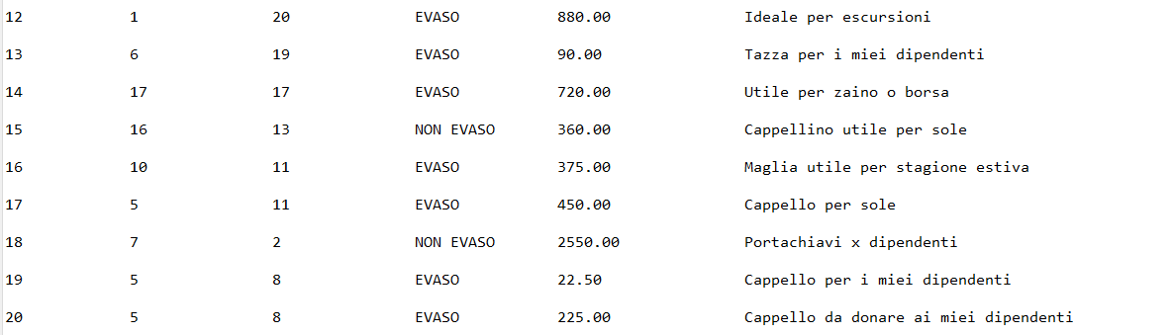

**R13-Visualizzazione clienti registrati**

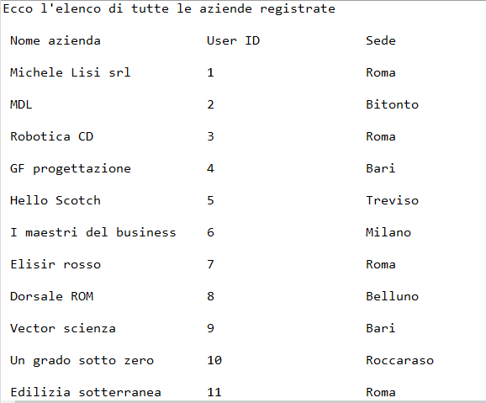

**R14-Creazione ordine (opzioni EVASO e NON EVASO)**

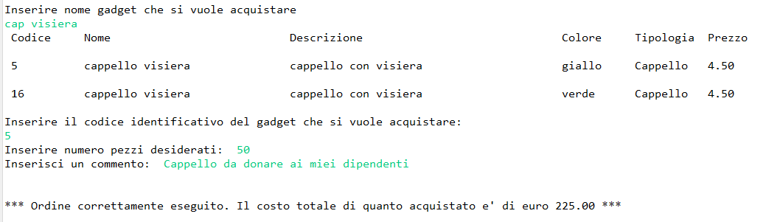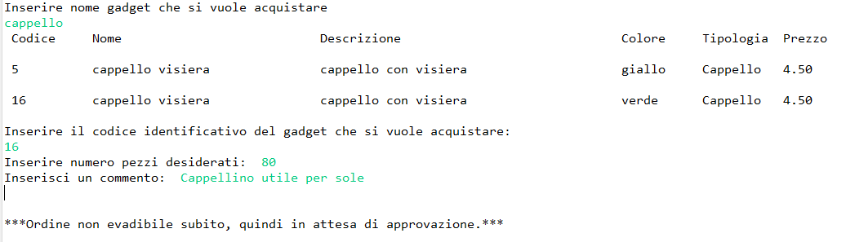

**R14-Creazione ordine (opzione nome gadget non trovato)**

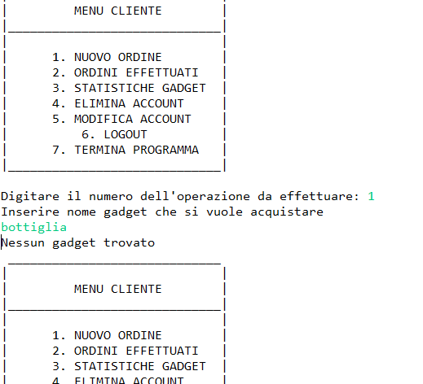

**R14-Creazione ordine (opzione codice gadget non trovato)**

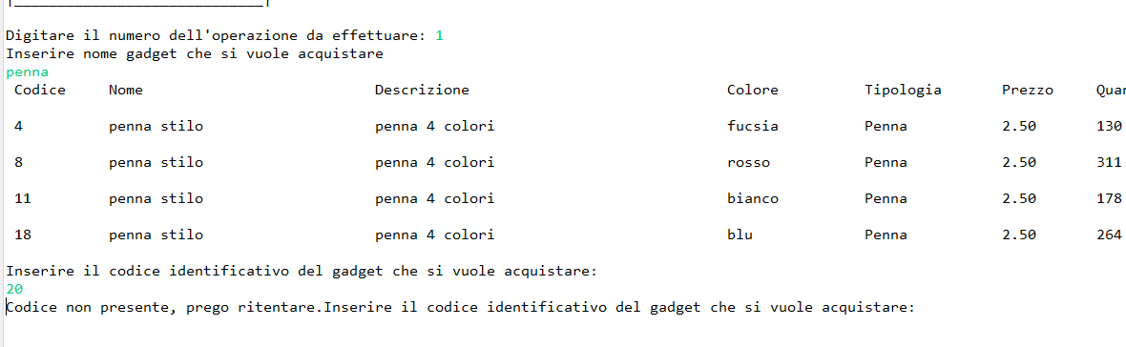

**R15-Visualizzazione dei propri ordini**

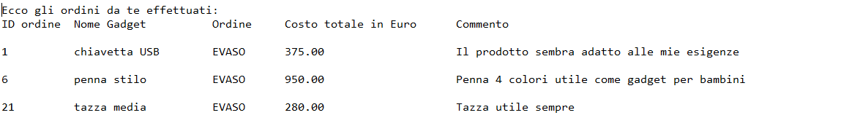 **R16-Visualizzazione gadget più venduti**

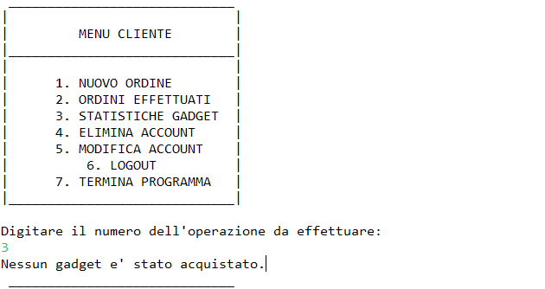

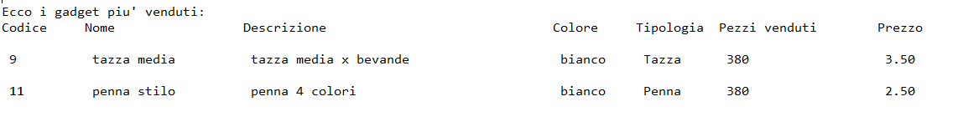**R17-Modifica profilo cliente**

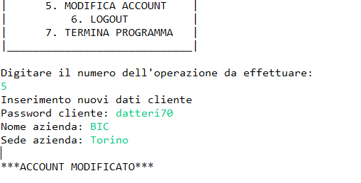

**R18-Eliminazione account cliente**

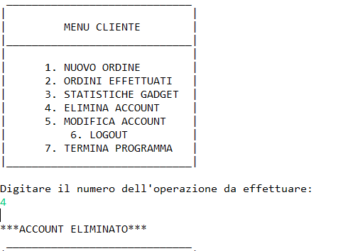

**TABELLE DEI FILE POPOLATI**

|  |  |  |  |
| --- | --- | --- | --- |
| VENDITORI (DIPENDENTI) | | | |
| userID | password | cognome | nome |
| 1 | dani02 | Sivo | Daniele |
| 2 | alexilmiglior | Abbattantuono | Alessandro |
| 3 | lui.dani | Luiso | Daniela |
| 4 | giada578x | Cazzolla | Giada |
| 5 | aferro96 | Ferro | Anna Pia |
| 6 | ang1083 | Padovano | Angelo |
| 7 | gio786 | Castoro | Gioacchino |
| 8 | lavatrice09 | Sifo | Giulia |
| 9 | scatola80 | Predolin | Lorenzo |
| 10 | abcd01 | Milano | Diego |
| 11 | carne02 | Siciliani | Francesco |
| 12 | defg14 | Milano | Luca |
| 13 | manualtoadige | Adige | Emanuele |
| 14 | hilmno8 | Colavito | Francesca Romana |
| 15 | aquila16 | Valente | Tommaso |
| 16 | pennabic47 | Rossi | Teresa |
| 17 | 1*2=5tt | Russo | Anna Paola |
| 18 | fileditesto25 | Ferro | Nicola |
| 19 | vettore50 | Siciliani | Mimmo |
| 20 | matrice80 | Marrone | Renzo |

|  |  |  |  |
| --- | --- | --- | --- |
| CLIENTI (AZIENDE) | | | |
| userID | password | sede | nome |
| 1 | frigo80 | Roma | Michele Lisi srl |
| 2 | paura90 | Bitonto | MDL |
| 3 | saraquel25 | Roma | Robotica CD |
| 4 | chesara47 | Bari | GF progettazione |
| 5 | 39luigi | Treviso | Hello Scotch |
| 6 | lavatrice09 | Milano | I maestri del business |
| 7 | 73bellissima | Roma | Elisir rosso |
| 8 | 89computer | Belluno | Dorsale ROM |
| 9 | bari78azienda | Bari | Vector scienza |
| 10 | 12apostoli | Roccaraso | Un grado sotto zero |
| 11 | 23lamano | Roma | Edilizia sotterranea |
| 12 | cell70 | Palermo | Palermo Calcio |
| 13 | bedd78 | Foggia | Marketing application |
| 14 | uniro456 | Roma | Crossroads edilizia |
| 15 | candela5 | Treviso | Collage |
| 16 | 106orso | Trani | SRL virtuale |
| 17 | penna105 | Udine | Torre di controllo SRL |
| 18 | calendario08 | Bitonto | Virtus Bitonto |
| 19 | pioggia2 | Bari | Laboratorio BARI |
| 20 | nebbia8 | Verona | Carte Verona |

|  |  |  |  |  |  |  |  |
| --- | --- | --- | --- | --- | --- | --- | --- |
| GADGET | | | | | | | |
| codice | tipologia | nome | colore | descrizione | prezzo | quantita | eliminato |
| 1 | Borraccia | borraccia termica | grigio opaco | borraccia 2 litri - gancio sul tappo | 11 | 581 | 0 |
| **Il gadget 2** | **È stato** | **eliminato** | **Quindi non** | **È presente** | **Nel file** | --- | --- |
| 3 | Altro | chiavetta USB | bianco | chiavetta USB | 1,5 | 468 | 0 |
| 4 | Penna | penna stilo | fucsia | penna 4 colori | 2,5 | 130 | 0 |
| 5 | Cappello | cappello visiera | giallo | cappello con visiera | 4,5 | 521 | 0 |
| 6 | Tazza | tazza grande | bianco | tazza grande per bevande | 5 | 496 | 0 |
| 7 | Portachiavi | portachiavi frutta | colore random | portachiavi a forma di frutta | 3 | 471 | 0 |
| 8 | Penna | penna stilo | rosso | penna 4 colori | 2,5 | 311 | 0 |
| 9 | Tazza | tazza media | bianco | tazza media per bevande | 3,5 | 354 | 0 |
| 10 | Maglia | maglia S/M | nero | maglia tinta unita S/M | 15 | 593 | 0 |
| 11 | Penna | penna stilo | bianco | penna 4 colori | 2,5 | 558 | 0 |
| 12 | Portachiavi | portachiavi orso | marrone chiaro | portachiavi a forma di orsetto | 3 | 176 | 0 |
| 13 | Tazza | tazza piccola | bianco | tazza piccola per bevande | 2 | 157 | 0 |
| 14 | Portachiavi | portachiavi cornetto | rosso | portachiavi a forma di cornetto | 3 | 381 | 0 |
| 15 | Maglia | maglia L/XL | nero | maglia tinta unita L/XL | 15 | 311 | 0 |
| 16 | Cappello | cappello visiera | verde | cappello con visiera | 4,5 | 69 | 0 |
| 17 | Borraccia | borraccia termica | grigio scuro | borraccia 2 litri | 6 | 250 | 0 |
| 18 | Penna | penna stilo | blu | penna 4 colori | 2,5 | 367 | 0 |
| 19 | Altro | ombrello | nero | ombrello tascabile | 4,9 | 1500 | 0 |
| 20 | Altro | zainetto | bianco | zainetto per picnic | 5,7 | 146 | 0 |

## 5.2 Funzionalità aggiuntive/opzionali

Una delle funzionalità aggiuntive è sicuramente la possibilità di accedere o registrarsi in più venditori (dipendenti).

Per ogni intero o reale richiesto, è stata implementata una funzione che controlli qualora venga inserito una stringa, un carattere, … e che richiede lo stesso dato finché non viene inserito un valore corretto.